ČESKÁ ASTRONOMICKÁ SPOLEČNOST
sekretariát: Astronomický ústav AV ČR, v. v. i., Fričova 298, 251 65 Ondřejov
tel. 775 388 400, info@astro.cz
Tiskové prohlášení České astronomické společnosti číslo 280 ze 14. 10. 2021

Cena Littera Astronomica za rok 2021 udělena,
předána bude v Havlíčkově Brodě 15. října

Česká astronomická společnost ocenila cenou Littera Astronomica za rok 2021 Ing. Jana Vondráka, DrSc., dr. h. c. z Astronomického ústavu AV ČR za výjimečně kvalitní a dlouhý podíl na přípravě Hvězdářské ročenky. Jan Vondrák je také držitelem nejvyššího ocenění České astronomické společnosti - Nušlovy ceny (udělena mu byla v roce 2007).

Slavnostní předání ceny proběhne v pátek 15. října 2021 v 17:00 na 31. Podzimním knižním veletrhu v Kulturním domě Ostrov v Havlíčkově Brodě. Po předání ceny od 17:15 laureát přednese přednášku na téma „100 let Hvězdářské ročenky“. Laureát převezme cenu z rukou knihkupce Jana Kanzelsbergera, spisovatelky a ředitelky 31. Podzimního knižního veletrhu v Havlíčkově Brodě PhDr. Markéty Hejkalové a předsedy České astronomické společnosti profesora Petra Heinzela.

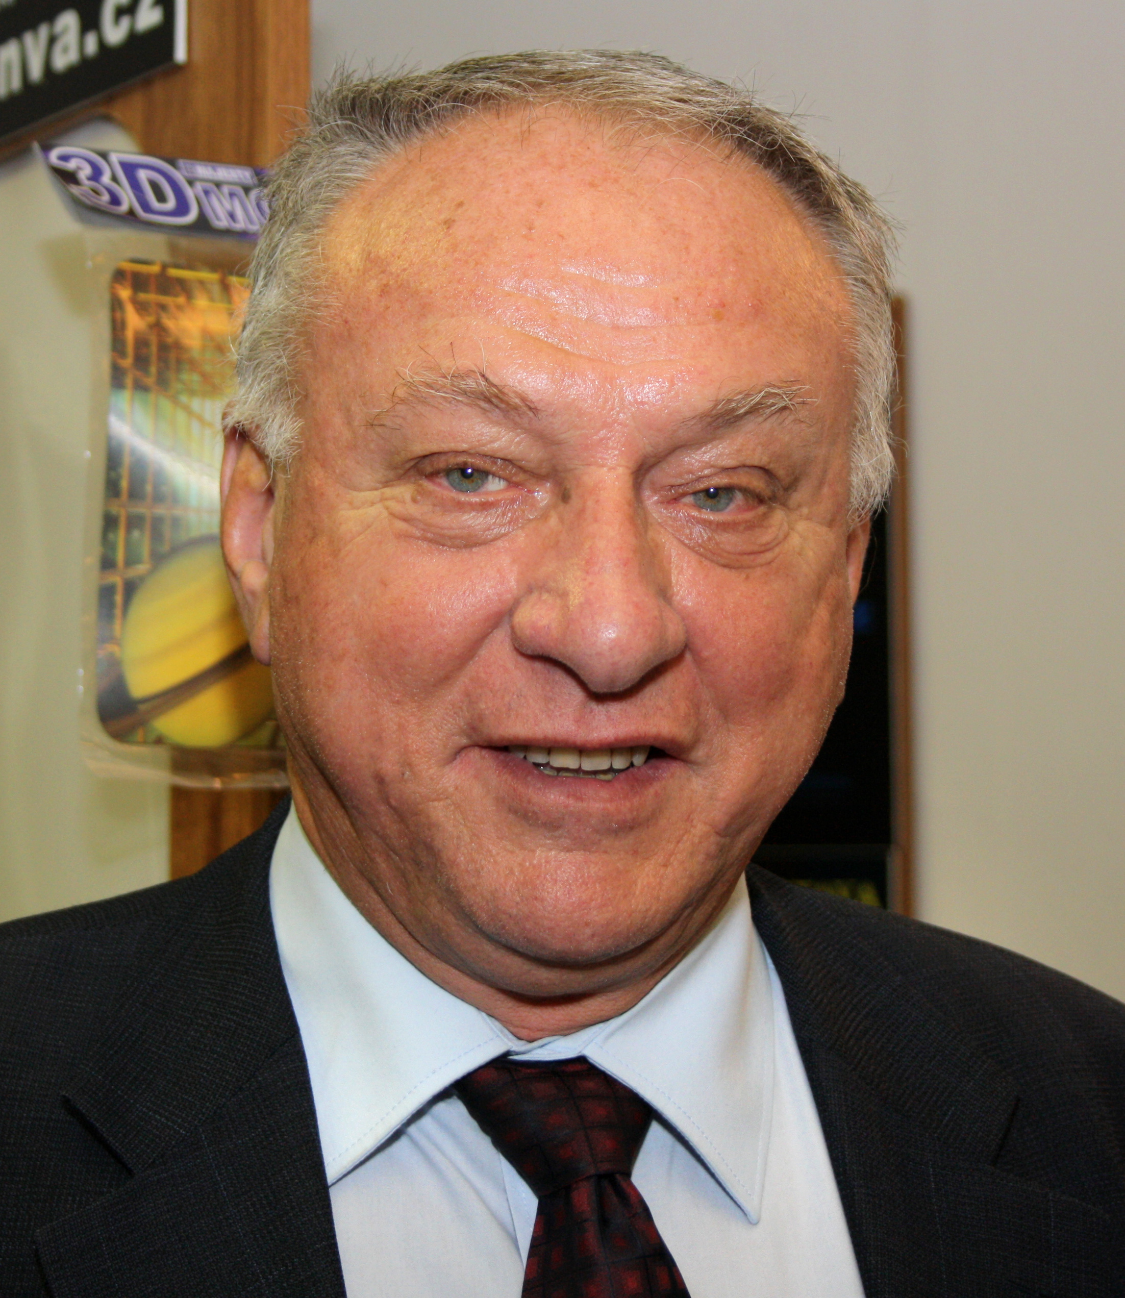

Laureát ceny Littera Astronomica za rok 2021 Jan Vondrák. Foto: Pavel Hrdlička / Wikipedia

Cena Littera Astronomica České astronomické společnosti je určena k ocenění osobnosti nebo nakladatelství, která nebo které svým literárním dílem významně přispěly k popularizaci astronomie u nás. Littera Astronomica byla poprvé udělena v roce 2002 a jejími držiteli se dosud stali doc. RNDr. Josip Kleczek, DrSc. z Astronomického ústavu AV ČR (dvojnásobný držitel), RNDr. Jiří Grygar, CSc. z Fyzikálního ústavu AV ČR, Ing. Antonín Rükl z Hvězdárny a planetária hl. m. Prahy, Ing. Pavel Příhoda z Hvězdárny a planetária hl. m. Prahy, RNDr. Oldřich Hlad z Hvězdárny a planetária hl. m. Prahy, doc. RNDr. Zdeněk Mikulášek, CSc. z Masarykovy univerzity v Brně, Mgr. Antonín Vítek, CSc. z Akademie věd ČR, prof. RNDr. Petr Kulhánek, CSc. z ČVUT, Nakladatelství a vydavatelství Aldebaran, Mgr. Pavel Gabzdyl z Hvězdárny a planetária Brno, František Martinek z Hvězdárny Valašské Meziříčí, Mgr. Jana Olivová z Akademického bulletinu (Akademie věd), manželé Hadravovi z Akademie věd, Jindřich Suchánek z TV Noe, Lukáš Grygar, RNDr. Peter Zamarovský z ČVUT a doc. Mgr. Michal Švanda, Ph.D. z Astronomického ústavu AV ČR. Cenu dotuje knihkupectví Kanzelsberger, a.s. (www.kanzelsberger.cz) a Společnost Astropis (www.astropis.cz).

V roce 2021 si připomínáme 100. výročí prvního vydání Hvězdářské ročenky (HR). Prvním hlavním redaktorem HR se stal prof. Bohuslav Mašek (1868-1955). Na gymnáziu v Jindřichově Hradci se seznámil se svým spolužákem Františkem Nušlem, s nímž pak po vysokoškolských studiích a doktorátu v roce 1896 spolupracoval na vývoji geodetických přístrojů včetně cirkumzenitálu. Po roce 1918 se stal místoředitelem ondřejovské observatoře bratří Fričů.

Jeho nejvýznamnějším odkazem pro současnost se stalo vydávání HR od r. 1921 do r. 1940. V Protektorátu vyšla v r. 1941 HR péčí Dr. Vladimíra Gutha a Dr. Františka Linka. Ti také připravili vydání HR 1942, ale německá cenzura vydání nepovolila kvůli přesným souřadnicím hvězdáren. Až do roku 1945 pak vydávání HR zkráceně suploval časopis Říše hvězd. Od. r. 1946 vydávalo HR družstvo Máj a od r. 1950 do r. 1953 nakladatelství Prometheus. V r. 1954 převzalo vydávání HR nakladatelství ČSAV přejmenované v r. 1956 na Academia. Dosti drsným požadavkem tohoto nakladatelství bylo, že rukopis HR musí být dodán dva roky před vydáním a až do r. 1992 požadovala redakce dodání ve formě camera-ready.

Od r. 1981 se členem redakční rady stal Ing. Jan Vondrák, jenž převzal od prof. Vladimíra Gutha zajišťování veškerých výpočtů. V tom roce docílila HR nejvyššího nákladu za celou historii: 7 500 výtisků! Jan Vondrák postupně nahrazoval pracné ruční metody výpočtů vlastními programy pro počítače. Podnětem pro Jana Vondráka byla shoda šťastných okolností v r. 1979 při jeho návštěvě Pulkovské observatoře u prof. Viktora K. Abalakina (1930-2018). V té době tam totiž hostoval také francouzský nebeský mechanik Pierre Bretagnon (1943-2002), jenž naprogramoval semi-analytickou teorii pohybu planet známou posléze pod zkratkou VSOP 1982 (Variations Séculaires des Orbites Planétaires).

Po návratu domů poslal Dr. Bretagnon ochotně magnetickou pásku se svým výpočetním programem Janu Vondrákovi. V té době vládly digitálnímu světu velké sálové počítače. To Janu Vondrákovi umožnilo sestavit výpočetní programy přesných efemerid, v níž figurovaly desítky tisíc Poissonových členů. Již od r. 1985 tak Jan Vondrák naplno využíval kvality programu VSOP a od roku 2014 přešel na ještě dokonalejší verzi VSOP 1987.

Od r. 1992 vydává HR Hvězdárna a planetárium hl. m. Prahy; od r. 2013 v koedici s Astronomickým ústavem AV ČR. V letošním roce dovršil Dr. Vondrák již čtyři dekády prací na Hvězdářské ročence, takže překonal dvojnásobně otce zakladatele prof. Maška v počtu Hvězdářských ročenek, na nichž se zásadním způsobem podílí.

Dr. Jiří Grygar říká "Domnívám se, že nebýt Jana Vondráka, tak by možná česká Hvězdářská ročenka nepřežila, protože těžko by se našel český astronom tak vybavený znalostmi v moderní astrometrii, která se právě nyní vrátila na výsluní díky fantastickému úspěchu astrometrické družice Gaia". A pokračuje "Není na světě mnoho států, které se mohou pochlubit stoletou tradicí výpočtů efemerid, takže přínos Dr. Jana Vondráka k této tradici je nepochybně rodinné stříbro v české historii i historii České astronomické společnosti. Šestý prezident USA John Q. Adams (1767-1848) prohlásil, že kultura národa se dá posoudit podle stavu jeho astronomických observatoří. Zajisté shodně lze kulturu národa posoudit podle délky historie a současného stavu jeho astronomických ročenek. Pro výjimečně kvalitní a dlouhý podíl Dr. Jana Vondráka na tomto poli proto navrhuji, aby mu byla udělena Cena ČAS Littera Astronomica v r. 2021".

Životopis laureáta najdete na https://www.astro.cz/spolecnost/sin-slavy/jan-vondrak.html. Je totiž také držitelem nejvyššího ocenění České astronomické společnosti - Nušlovy ceny.

Kontakt na laureáta, e-mail: jan.vondrak@asu.cas.cz

31. Podzimní knižní veletrh se koná ve dnech 15. a 16. října 2021 v Kulturním domě Ostrov v Havlíčkově Brodě. Podrobnosti o 31. Podzimním knižním veletrhu a jeho programu naleznete na http://www.hejkal.cz/veletrh/. Česká astronomická společnost v Havlíčkově Brodě již po dvacáté slavnostně udělí cenu Littera Astronomica za literaturu spojenou s astronomií.
Astronomický výběr z programu 31. Podzimního knižního veletrhu:
Po celou dobu konání veletrhu
Společný stánek České astronomické společnosti, Nakladatelství AGA (Aldebaran Group for Astrophysics) a Hvězdárny a planetária hl. m. Prahy nabízí prodej knih a zodpovídání dotazů veřejnosti.
Pozorování Slunce dalekohledem (zdarma). Za jasného počasí nabídneme návštěvníkům veletrhu, ale i kolemjdoucím, pohled na Slunce přes filtry, kterými je možné pozorovat např. sluneční skvrny. Pozorování se uskuteční po dobu veletrhu (v pátek 10 – 19, v sobotu 9 – 17) před Kulturním domem Ostrov. V případě zatažené oblohy předvedeme vlastnosti dalekohledu na pozemských objektech. Za deště se pozorování nekoná. Zajišťuje Jihlavská astronomická společnost.

Pátek 15. října 2021

17:00 slavnostní předání ceny Littera Astronomica 2021. V salonku 2 v prvním patře Kulturního domu Ostrov, Havlíčkův Brod. Cenu předá knihkupec Jan Kanzelsberger, ředitelka Podzimního knižního veletrhu PhDr. Markéta Hejkalová a předseda České astronomické společnosti prof. Petr Heinzel.

17:15 přednáška laureáta Ing. Jana Vondráka, DrSc., dr. h. c. z Oddělení galaxií a planetárních systémů Astronomického ústavu AV ČR. Hvězdářská ročenka slaví sté narozeniny. V Salonku 2 v prvním patře Kulturního domu Ostrov, Havlíčkův Brod.

Sobota 16. října 2021

13:00 slavnostní předání ceny Littera Astronomica 2020. V salonku 2 v prvním patře Kulturního domu Ostrov, Havlíčkův Brod. Cenu předá knihkupec Jan Kanzelsberger, ředitelka Podzimního knižního veletrhu PhDr. Markéta Hejkalová a čestný předseda České astronomické společnosti RNDr. Jiří Grygar, CSc.

13:15 přednáška laureáta doc. RNDr. Michala Švandy, Ph.D. ze Slunečního oddělení Astronomického ústavu AV ČR Slunce jak ho (ne)známe.

Kromě České astronomické společnosti (www.astro.cz) na přípravě spolupracuje Nakladatelství AGA (www.aldebaran.cz) a Jihlavská astronomická společnost (http://www.jiast.cz/). Více informací o 31. Podzimním knižním veletrhu najdete na http://www.hejkal.cz/veletrh/.

Anotace přednášky laureáta ceny Littera Astronomica za rok 2021 Jana Vondráka

Hvězdářská ročenka začala vycházet v bývalém Československu jen necelé čtyři roky po založení České astronomické společnosti; první ročník vyšel v roce 1921. Letos se tedy dožívá svých stých narozenin. Nezačala od úplné nuly - předcházelo jí publikování kalendáře astronomických úkazů ve Věstníku ČAS, v Říši hvězd a krátce i v Rozhledech JČMF. Většina autorů HR se rekrutovala z řad členů ČAS a sloužila hlavně jejím členům, byla ovšem vydávána péčí profesionálních astronomických institucí. Po celou dobu své existence vycházela téměř nepřetržitě, jedinou výjimku tvořila válečná léta (1942-1945), kdy bylo její vydávání německými úřady zastaveno. Ročenka na rok 2021 tedy vychází nikoliv jako 100., ale „jen“ 97. ročník. Na rozdíl od světových efemerid nebyla od samého počátku koncipována jako vědecká publikace, obsahující ty nejpřesnější polohy nebeských objektů, ale především jako pomůcka pro pozorování nebeských úkazů astronomy amatéry i širší veřejností. Veškeré efemeridy v ní obsažené byly a dodnes jsou proto udávány s omezenou přesností (úhlové vteřiny u poloh Slunce a hvězd, minuty u Měsíce a planet), s důrazem na kalendář významných astronomických úkazů. Projděme společně její dlouhou historii, podívejme se na její obsah, vydavatele, a osobnosti jejích autorů.

Anotace přednášky laureáta ceny Littera Astronomica za rok 2020 Michala Švandy

Slunce je nám nejbližší hvězdou a ve srovnání s těmi dalšími hvězdami jsme o něm získali až neuvěřitelné množství podrobností. Víme, jak vypadá vevnitř, máme solidní představu o provázanosti atmosféry. Nepřestávající nás udivovat sluneční erupce. Pojďme si společně projít,
jaké jsou naše současné pohledy na Slunce okem astrofyziky a jaké záhady na své odhalení ještě čekají.

Pavel Suchan – tiskový tajemník České astronomické společnosti

_______________________________________________________________________________
Česká astronomická společnost (ČAS) vydává od května 1998 tisková prohlášení o aktuálních astronomických událostech a událostech s astronomií souvisejících. Počínaje tiskovým prohlášením č. 67 ze dne 23.10.2004 jsou některá tisková prohlášení vydávána jako společná s Astronomickým ústavem Akademie věd ČR, v. v. i. Archiv tiskových prohlášení a další informace nejen pro novináře lze najít na adrese http://www.astro.cz/media. S technickými a organizačními záležitostmi ohledně tiskových prohlášení se obracejte na tiskového tajemníka ČAS Pavla Suchana na adrese Astronomický ústav AV ČR, v. v. i., Boční II/1401, 141 31 Praha 4, tel.: 226 258 411, e-mail: suchan@astro.cz.

